**BỘ CÔNG THƯƠNG**

**TRƯỜNG ĐẠI HỌC CÔNG THƯƠNG TP. HỒ CHÍ MINH**

**KHOA CÔNG NGHỆ THÔNG TIN**

----o0o----

**THIẾT KẾ WEB**

**WEBSITE BOOKING CAMPING**

**Thành phố Hồ Chí Minh, tháng 6 năm 20204**

**BỘ CÔNG THƯƠNG**

**TRƯỜNG ĐẠI HỌC CÔNG THƯƠNG TP. HỒ CHÍ MINH**

**KHOA CÔNG NGHỆ THÔNG TIN**

----o0o----

**WEBSITE BOOKING CAMPING**

**GVHD:** Nguyễn Minh Đế

|  |  |
| --- | --- |
| Trưởng nhóm: Phạm Minh Tuấn | 2001224551 |
| Thành viên: |
| 1. Châu Đức Toàn | 2001224460 |
| 2. Hà Huy Phong | 2001223660 |

**Thành phố Hồ Chí Minh, tháng 6 năm 2024**

# **LỜI CAM ĐOAN**

Chúng em xin cam đoan đề tài đồ án: **WEBSITE BOOKING CAMPING** do nhóm emnghiên cứu và thực hiện.

Chúng em đã kiểm tra dữ liệu theo quy định hiện hành.

Kết quả bài làm của đề tài: **WEBSITE BOOKING CAMPING** là trung thực và không sao chép từ bất kỳ bài tập của nhóm khác.

Các tài liệu được sử dụng trong tiểu luận có nguồn gốc, xuất xứ rõ ràng.

**(KÝ VÀ GHI RÕ HỌ TÊN)**

**Phạm Minh Tuấn**

# **LỜI CẢM ƠN**

Lời đầu tiên, em xin trân trọng cảm ơn giảng viên Nguyễn Minh Đế - người đã trực tiếp chỉ bảo, hướng dẫn em trong quá trình hoàn thành đồ án này.

Em cũng xin được gửi lời cảm ơn đến những người đã hỗ trợ và cùng em hoàn thành đồ án suốt thời gian qua. Đặc biệt, không thể không đề cập đến những bạn cùng nhóm trong dự án. Sự cộng tác, chia sẻ ý kiến và thông tin giữa các thành viên trong nhóm đã giúp bài tiểu luận trở nên phong phú và đa dạng hơn.

Mặc dù đã có những đầu tư nhất định trong quá trình làm bài song cũng khó có thể tránh khỏi những sai sót, em kính mong nhận được ý kiến đóng góp của quý thầy cô để đồ án được hoàn thiện hơn.

Em xin chân thành cảm ơn!

# **MỤC LỤC**

CHƯƠNG 1: TỔNG QUAN 1

1. Giới Thiệu Đề Tài 1

1.1. Nhiệm Vụ Đồ Án: 1

1.1.1. Ý nghĩa khoa học và thực tiễn: 1

1.1.2. Mục tiêu nghiên cứu: 2

1.1.3. Đối tượng và giới hạn phạm vi: 2

CHƯƠNG 2: CƠ SỞ LÝ THUYẾT 3

1. Công Nghệ Và Hệ thống 3

1.2. Ngôn Ngữ Lập Trình Và Framework 3

1.2.1. Ngôn ngữ lập trình và framework 3

1.2.2. Lợi ích của lựa chọn công nghệ 3

2. Lợi Ích Và Mục Tiêu 3

2.1. Tăng Cường Dự Đoán Doanh Số Bán Hàng 3

2.2. Cải Thiện Trải Nghiệm Người Dùng 3

2.3. Tối Ưu Hóa Chiến Lược Kinh Doanh 3

3. Phương Pháp Giải Quyết Vấn Đề 3

3.1. Phân Tích Yêu Cầu 3

3.1.1. Đặt ra những yêu cầu cụ thể 3

3.2. Phương Pháp Phát Triển 4

3.2.1. Quy trình phát triển 4

3.3. Lợi Ích Và Mục Tiêu 4

3.3.1. Đáp ứng yêu cầu cụ thể 4

3.3.2. Hiệu quả 4

CHƯƠNG 3: KẾT QUẢ THỰC NGHIỆM 5

Trang Chủ 5

Menu Địa Điểm 6

Đặt Tour 6

Thanh Toán 7

Giới Thiệu 8

Menu Hình Ảnh Thêm 8

Gói Camping Hồ Trị An, Hồ Dầu Tiếng, Hồ Cốc 9

Feedback Hình Ảnh 10

Feedback Video Tiktok 10

Liên Hệ 11

Đăng Nhập/ Đăng ký Admin 11

Giao Diện Admin 12

Tin nhắn 12

Thông báo 12

Quản Lí Booking 13

Thêm/Sửa Booking 13

Quản Lí Sản Phẩm 14

Thêm/Sửa Sản Phẩm 14

Quản Lí Feedback 16

CHƯƠNG 4: KẾT LUẬN VÀ KIẾN NGHỊ 17

1. Kết Luận 17

2. Kiến Nghị 17

3. Học Được Và Tầm Quan Trọng 17

4. Tổng Kết 18

# **CHƯƠNG 1: TỔNG QUAN**

* 1. Giới Thiệu Đề Tài

Trong thời đại công nghệ hiện nay, việc phát triển các trang website thương mại điện tử trở nên ngày càng quan trọng và phổ biến. Đồng thời, nhu cầu về các hoạt động ngoài trời, đặc biệt là cắm trại, đang gia tăng và trở thành một phần quan trọng trong lối sống hiện đại. Tuy nhiên, vẫn chưa có một hệ thống quản lý và tổng hợp các địa điểm cắm trại cũng như các dịch vụ liên quan để cung cấp thông tin và hỗ trợ cho khách hàng trong việc lên kế hoạch và đặt chỗ một cách thuận tiện.

Với tinh thần đó, chúng em, những sinh viên ngành công nghệ thông tin, quyết định xây dựng hệ thống “Website Booking Camping” nhằm mục đích cung cấp các thông tin cần thiết cho khách hàng về giá cả, địa điểm, và các dịch vụ liên quan đến cắm trại. Hệ thống sẽ giúp khách hàng dễ dàng tìm kiếm và đặt chỗ tại các khu cắm trại phù hợp nhất với nhu cầu của họ.

Đồng thời, đối với các doanh nghiệp quản lý các khu cắm trại, hệ thống này sẽ hỗ trợ quảng bá hình ảnh thương hiệu, cung cấp thông tin dịch vụ chi tiết và thu hút khách hàng một cách hiệu quả hơn. Qua đó, hệ thống “Website Booking Camping” không chỉ đáp ứng nhu cầu ngày càng cao của khách hàng trong việc tìm kiếm và đặt chỗ cắm trại trực tuyến mà còn góp phần phát triển ngành du lịch cắm trại một cách bền vững và hiệu quả.

* + 1. Nhiệm Vụ Đồ Án:

a. Tính cấp thiết:

Với sự phát triển của du lịch trải nghiệm và nhu cầu nghỉ ngơi gần gũi với thiên nhiên ngày càng tăng, việc xây dựng một hệ thống đặt chỗ trực tuyến cho các điểm camping như hồ Trị An, hồ Dầu Tiếng và hồ Cốc là rất cần thiết. Điều này giúp khách hàng dễ dàng tìm kiếm, đặt chỗ và quản lý các chuyến đi của mình một cách hiệu quả.

b. Lý do hình thành đề tài:

Sự phổ biến của mô hình kinh doanh trực tuyến, đặc biệt trong lĩnh vực du lịch, là động lực chính để chúng tôi phát triển dự án này. Một website chuyên nghiệp sẽ giúp tối ưu hóa quy trình đặt chỗ, quảng bá các điểm đến và nâng cao trải nghiệm khách hàng.

* + - 1. Ý nghĩa khoa học và thực tiễn:

Dự án không chỉ mang lại lợi ích kinh tế mà còn là cơ hội để áp dụng và nghiên cứu các công nghệ website mới nhất. Hệ thống sẽ cung cấp các tính năng hiện đại như đặt chỗ trực tuyến, quản lý người dùng và quảng bá thương hiệu một cách hiệu quả.

* + - 1. Mục tiêu nghiên cứu:

• Xây dựng website với giao diện đẹp, hài hòa và bố cục hợp lý.

• Cung cấp các chức năng đặt chỗ trực tuyến, quản lý người dùng và quản lý.

• Sử dụng HTML, CSS và Javascript với Framework Bootstrap, Framework Jquery để tạo giao diện người dùng.

* + - 1. Đối tượng và giới hạn phạm vi:

a. Đối tượng nghiên cứu:

* Doanh nghiệp kinh doanh dịch vụ cắm trại và du lịch ngoài trời, mong muốn mở rộng hoạt động kinh doanh trực tuyến.
* Nhóm phát triển website và người quản trị dự án.

b. Giới hạn phạm vi:

* Tập trung vào việc phát triển website đặt chỗ cắm trại và dịch vụ du lịch ngoài trời, không xem xét các loại hình kinh doanh khác.
* Giới hạn trong việc nghiên cứu và triển khai các tính năng cơ bản để đảm bảo tính ổn định và hiệu quả của hệ thống.

# **CHƯƠNG 2: CƠ SỞ LÝ THUYẾT**

* 1. Công Nghệ Và Hệ thống
     1. Ngôn Ngữ Lập Trình Và Framework
        1. Ngôn ngữ lập trình và framework

Ngôn ngữ đánh dấu HTML, ngôn ngữ định dạng CSS, ngôn ngữ lập trình Javascript và Framework Bootstrap, Framework Jquery : sử dụng HTML, CSS, Bootstrap để giúp định dạng và tạo ra giao diện người dùng, với ngôn ngữ lập trình Javascript, Jquery dùng để tạo ra các tương tác trong trang web.

* + - 1. Lợi ích của lựa chọn công nghệ

CSS và Bootstrap, Jquery giúp tạo ra giao diện người dùng đẹp mắt và phản hồi tốt trên nhiều thiết bị.

* 1. Lợi Ích Và Mục Tiêu
     1. Tăng Cường Dự Đoán Doanh Số Bán Hàng

Lợi ích : Cung cấp ước lượng chính xác về doanh số bán hàng, giúp quản lý tồn

kho và kế hoạch sản xuất hiệu quả.

* + 1. Cải Thiện Trải Nghiệm Người Dùng

Lợi ích : Tạo trải nghiệm người cá nhân hóa thông qua việc đề xuất sản phẩm

phù hợp với sở thích và lịch sử mua hàng của họ.

* + 1. Tối Ưu Hóa Chiến Lược Kinh Doanh

Lợi ích : Dựa vào thông tin từ mô hình dự đoán, tối ưu hóa chiến lược giảm giá và quảng cáo để tăng cường lợi nhuận và doanh số bán hàng.

* 1. Phương Pháp Giải Quyết Vấn Đề
     1. Phân Tích Yêu Cầu
        1. Đặt ra những yêu cầu cụ thể
* Yêu Cầu Hệ Thống:
  + Hệ thống hỗ trợ đầy đủ chức năng mua sắm trực tuyến.
  + Giao diện người dùng phải thân thiện, dễ sử dụng, và tương thích trên nhiều thiết bị.
* Yêu Cầu Doanh Nghiệp:
  + Quản lý sản phẩm, đặt hàng, và khách hàng một cách hiệu quả.
  + Tích hợp hệ thống thanh toán an toàn và thuận tiện.
  + Cung cấp báo cáo và thống kê liên quan đến doanh số bán hàng và hoạt động kinh doanh.
* Yêu Cầu Hiệu Suất:
  + Tối ưu hóa tốc độ tải trang để cung cấp trải nghiệm người dùng.
  + Hỗ trợ đồng thời nhiều người dùng truy cập mà không ảnh hưởng đến hiệu suất.
    1. Phương Pháp Phát Triển
       1. Quy trình phát triển
* Thu Thập Yêu Cầu:
  + Tiến hành cuộc họp với khách hàng để hiểu rõ yêu cầu chi tiết và đặc điểm đặc biệt của hệ thống.
* Thiết Kế Hệ Thống:
  + Xây dựng bản thiết kế chi tiết về cấu trúc giao diện người dùng.
* Triển Khai:
  + Triển khai hệ thống trên môi trường Visual Code.
    1. Lợi Ích Và Mục Tiêu
       1. Đáp ứng yêu cầu cụ thể

Lợi ích: Dự án sẽ đáp ứng đầy đủ yêu cầu hệ thống và doanh nghiệp, mang lại trải nghiệm đặt trước du lịch trực tuyến thuận lợi và an toàn.

* + - 1. Hiệu quả

Mục tiêu: Hệ thống phải hoạt động mạnh mẽ và hiệu quả, giúp doanh nghiệp quản lý và phát triển kinh doanh một cách hiệu quả.

# **CHƯƠNG 3: KẾT QUẢ THỰC NGHIỆM**

Trang Chủ 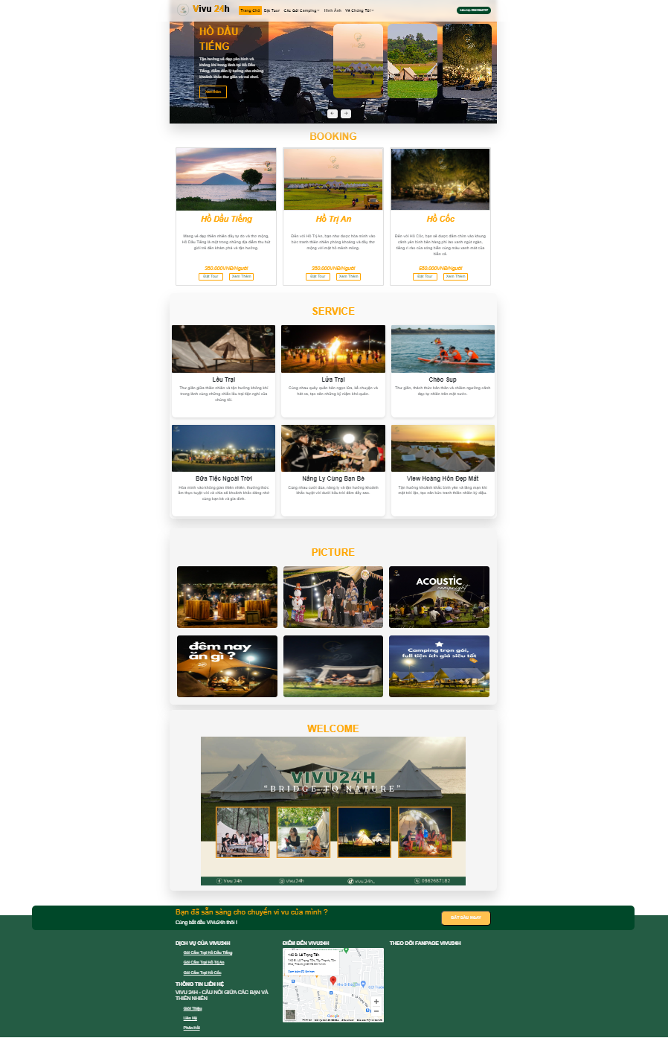

Menu Địa Điểm

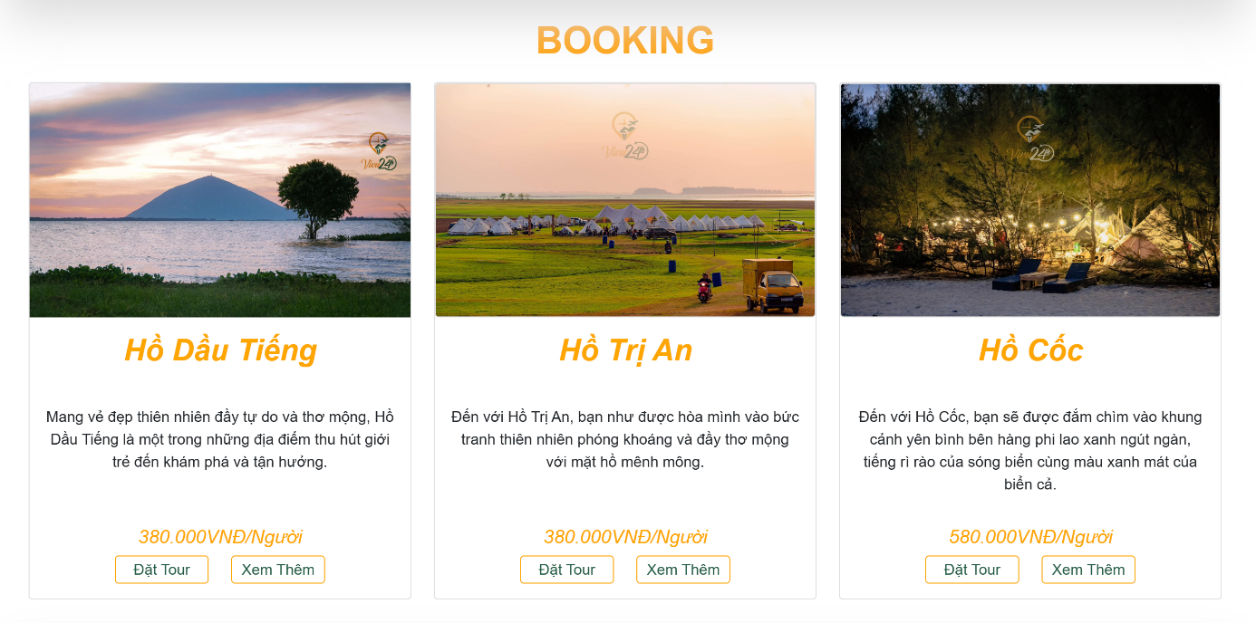

Đặt Tour

* 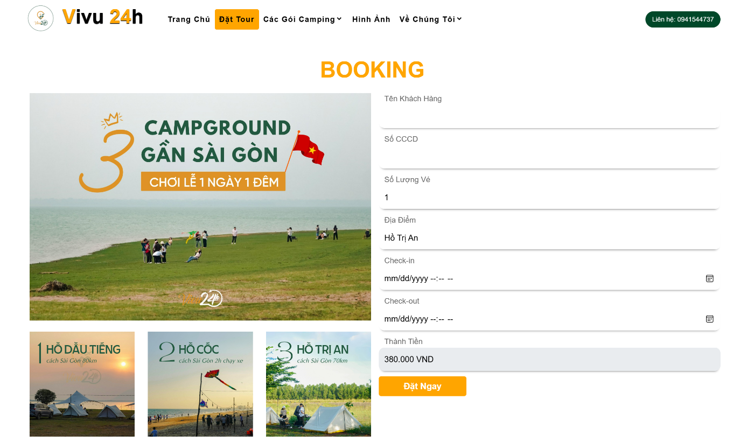Mặc định giá hiện tại là giá của 1 ngày

Thanh Toán

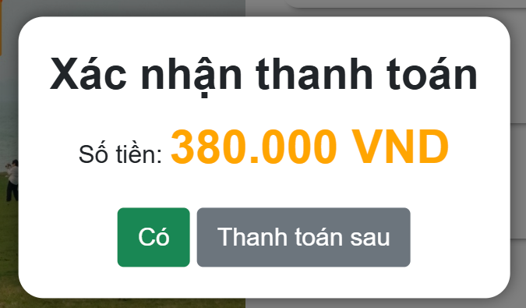

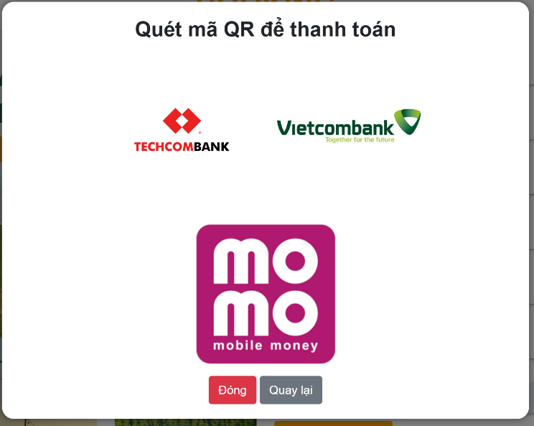

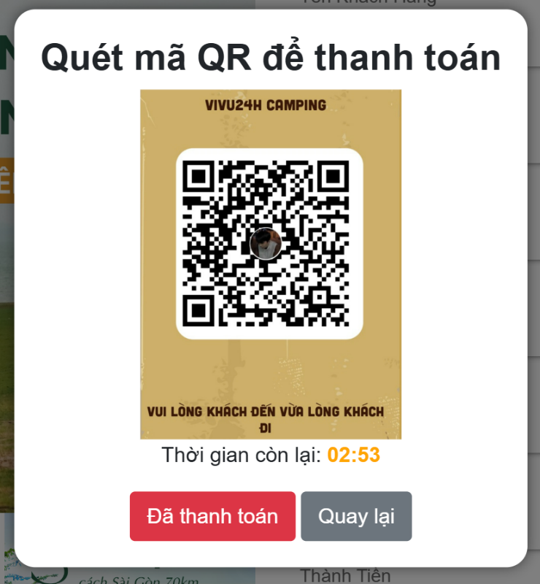

Giới Thiệu

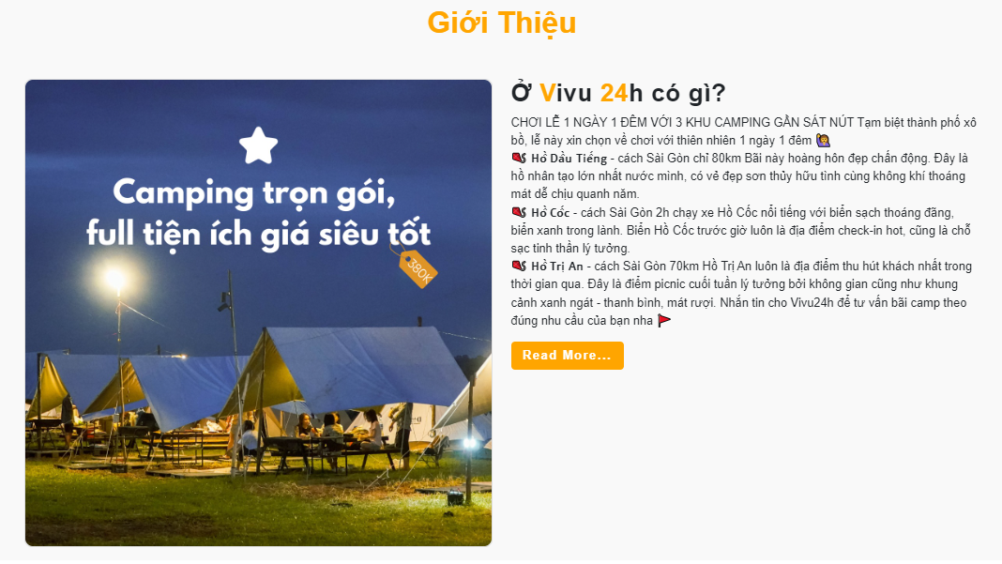

Menu Hình Ảnh Thêm

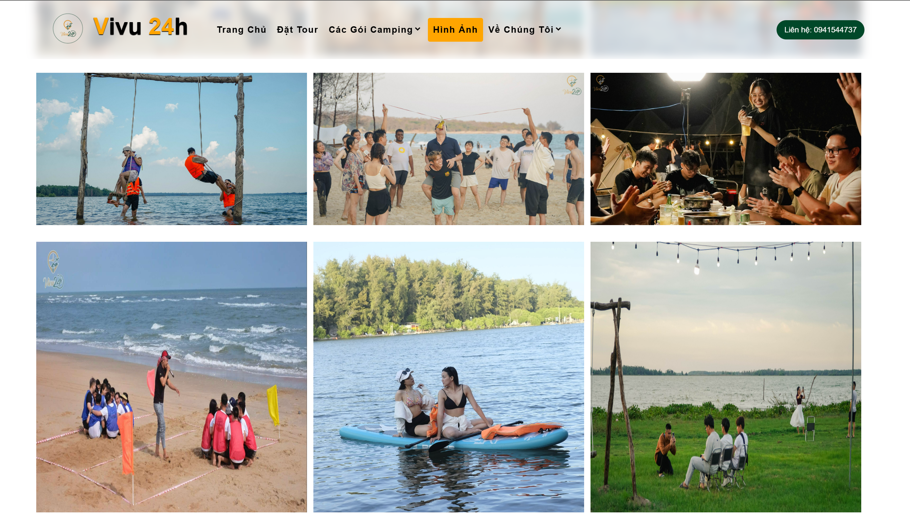

Gói Camping Hồ Trị An, Hồ Dầu Tiếng, Hồ Cốc

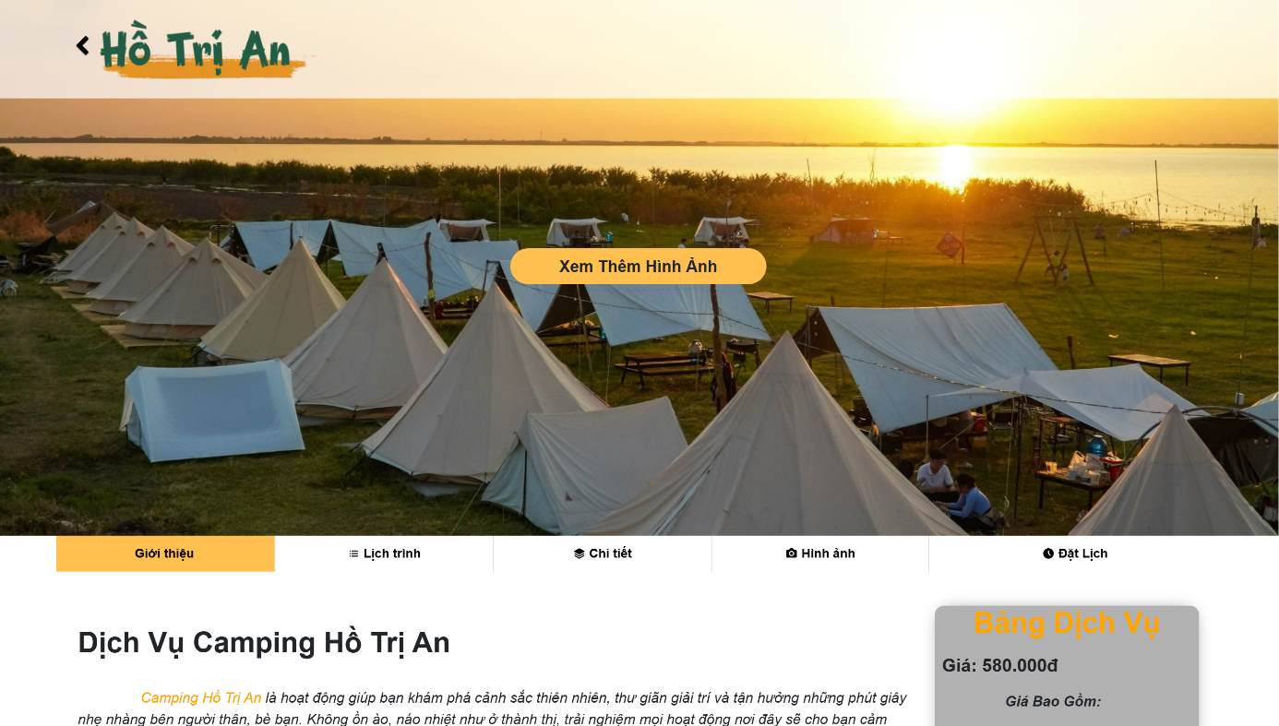

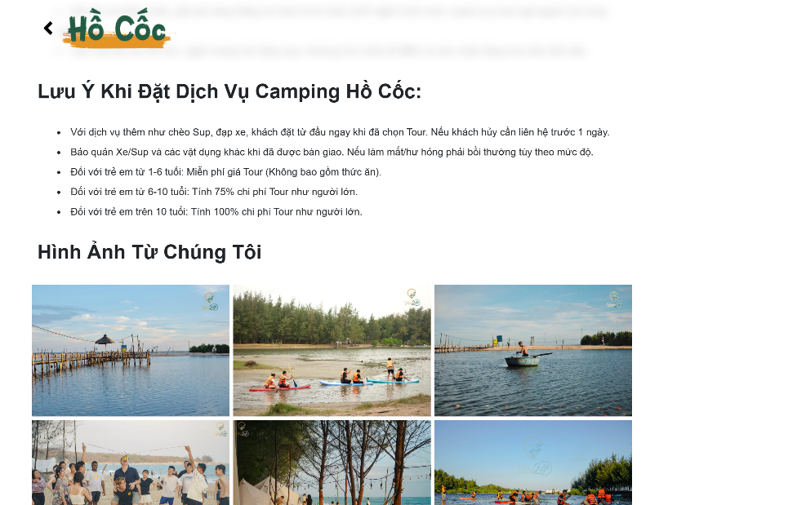

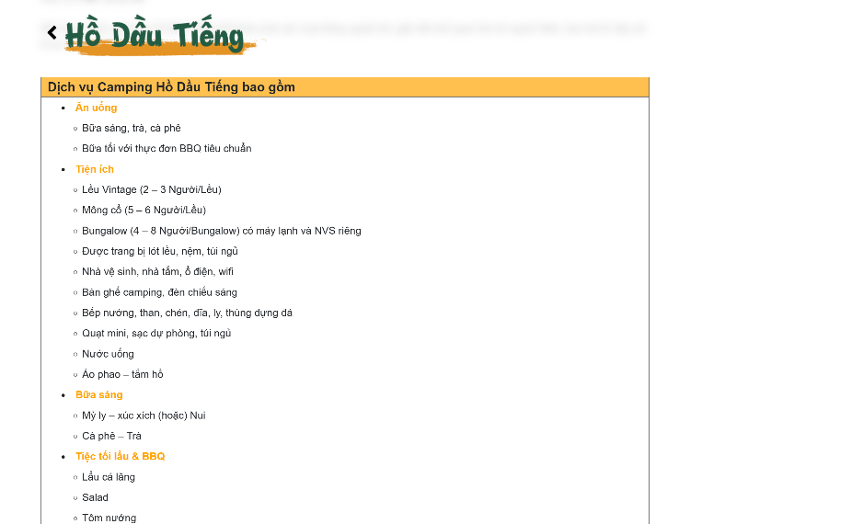

Feedback Hình Ảnh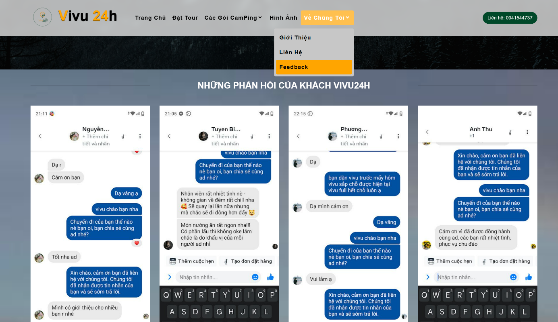

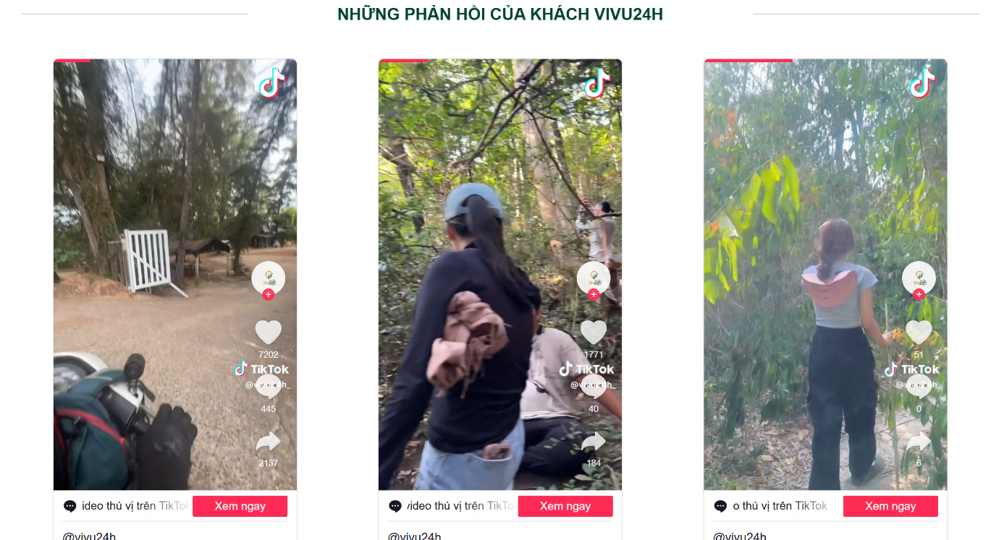Feedback Video Tiktok

Liên Hệ

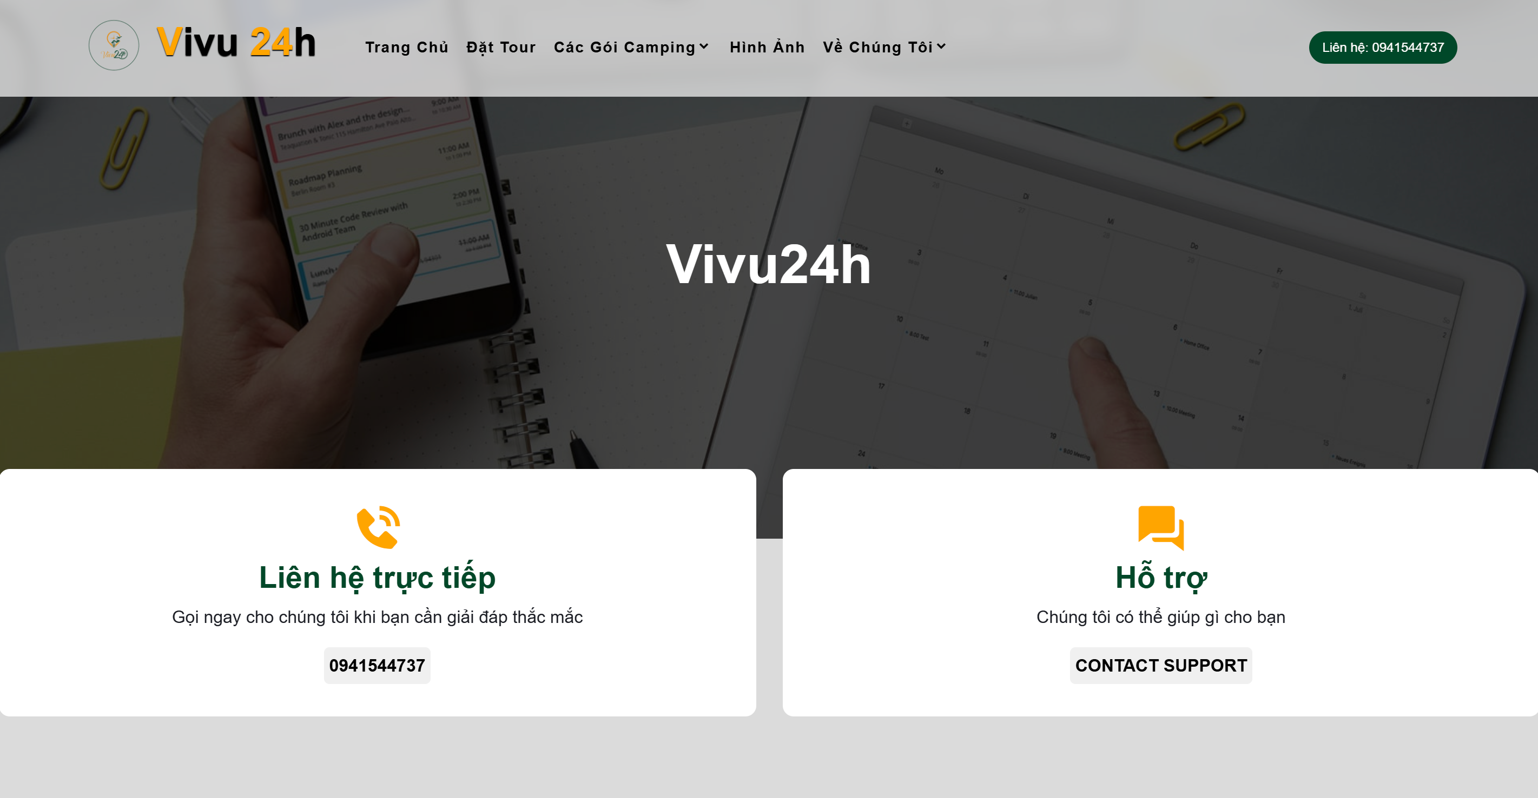

Đăng Nhập/ Đăng ký Admin

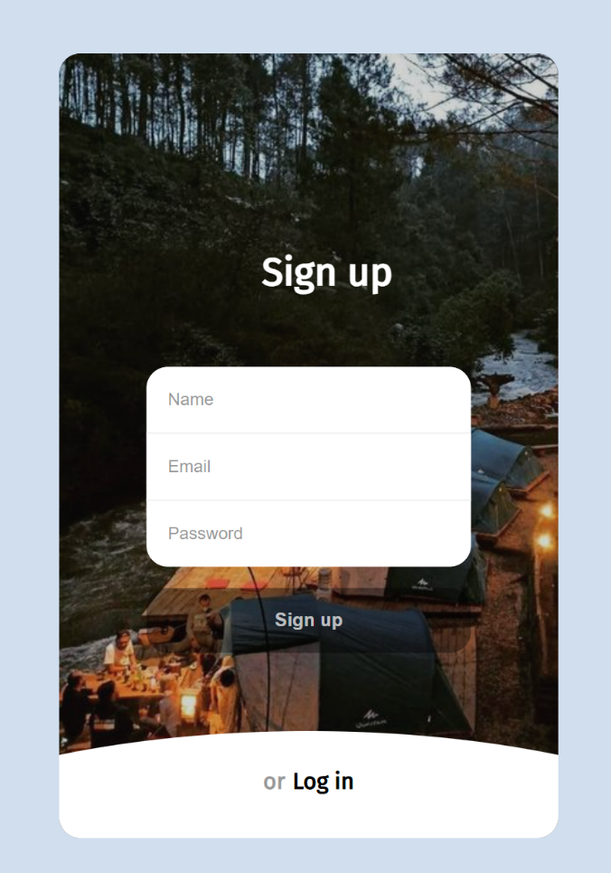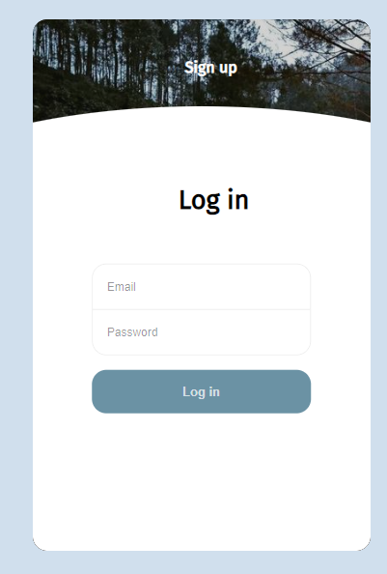

Giao Diện Admin

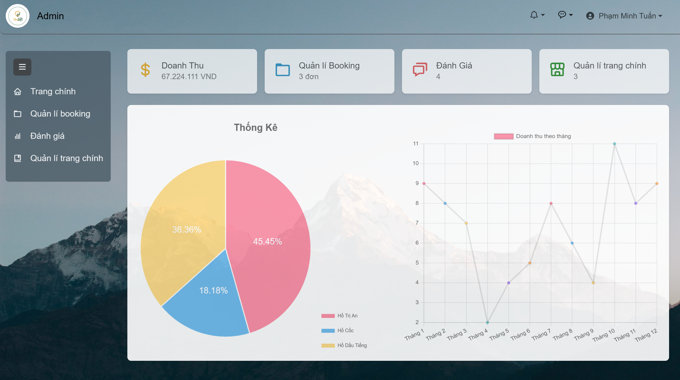

Tin nhắn

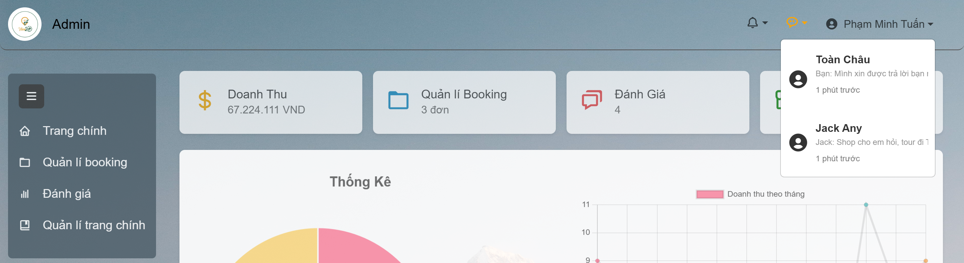

Thông báo

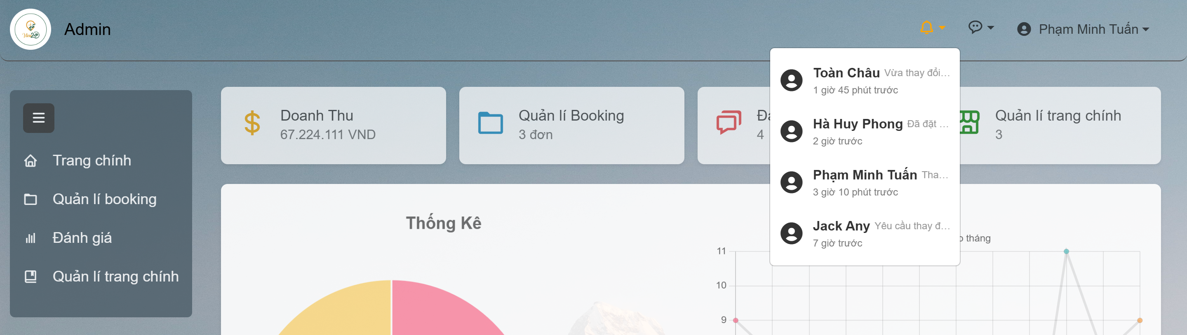

Quản Lí Booking

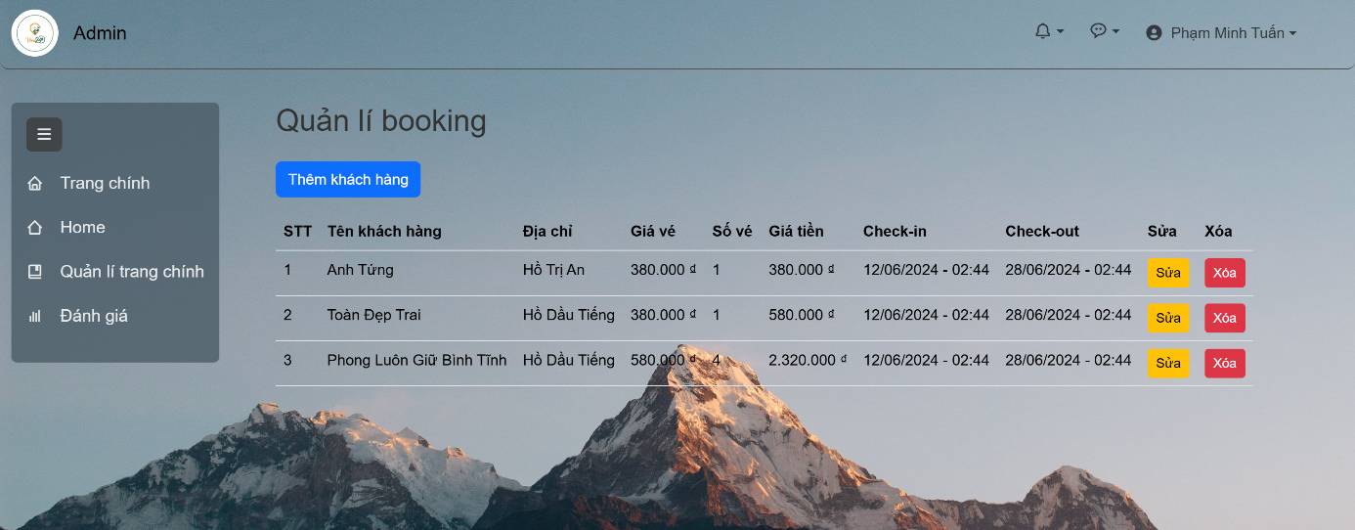

Thêm/Sửa Booking

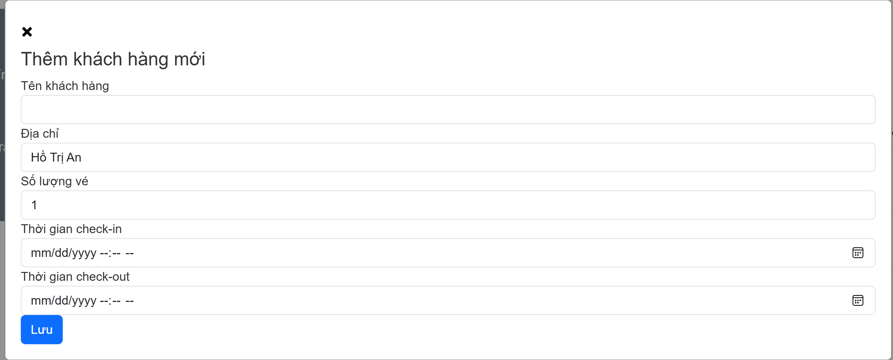

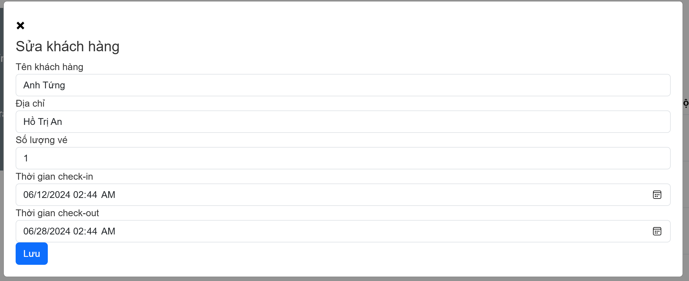

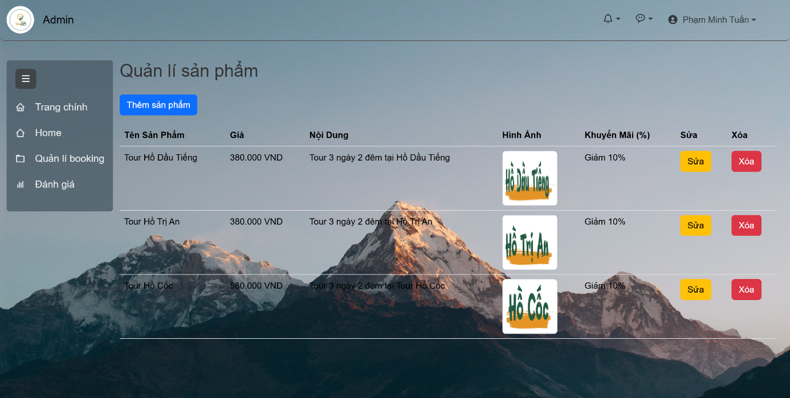Quản Lí Sản Phẩm

Thêm/Sửa Sản Phẩm

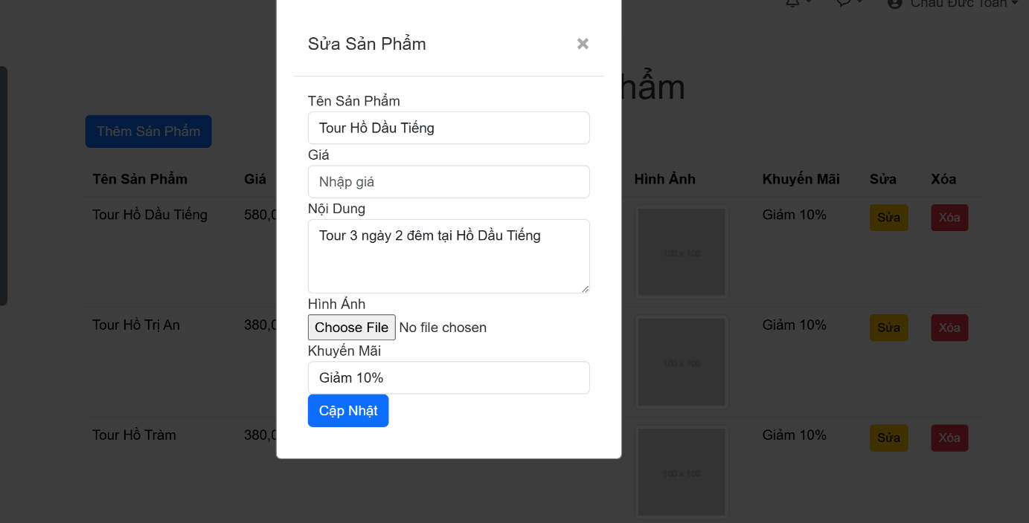

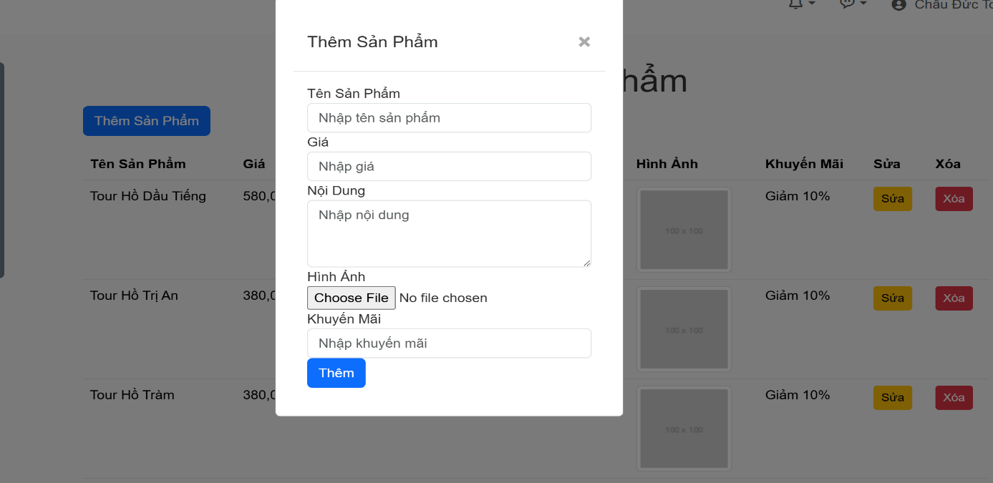

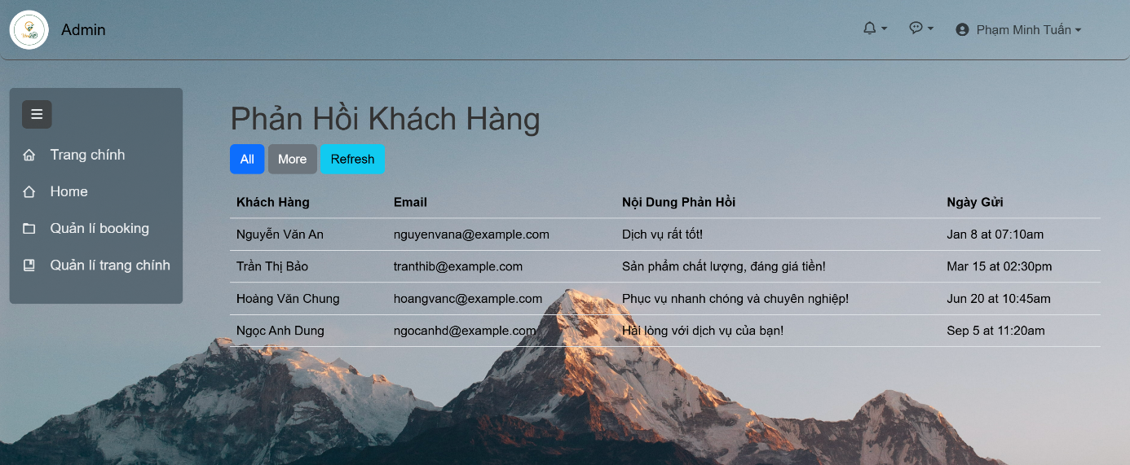Quản Lí Feedback

# **CHƯƠNG 4: KẾT LUẬN VÀ KIẾN NGHỊ**

1. Kết Luận

Đóng Góp Quan Trọng: Hệ thống website booking camping ăn đã đạt được những kết quả tích cực, đặc biệt trong việc tối ưu hóa trải nghiệm đặt trước trực tuyến và dự đoán doanh số bán hàng. Các chức năng gợi ý sản phẩm cũng đã đóng góp tích cực vào việc tăng cường tương tác và hài lòng của người dùng.

Thách Thức và Học Được: Quá trình phát triển không tránh khỏi những thách thức, nhưng chúng đã là cơ hội để học hỏi và cải thiện. Việc vượt qua những rắc rối kỹ thuật và quản lý dự án đã làm cho đội ngũ phát triển trở nên chặt chẽ hơn và có hiểu biết sâu rộng hơn về lĩnh vực của họ.

2. Kiến Nghị

Dựa trên kinh nghiệm và kết quả thu được, dưới đây là những kiến nghị để cải thiện và phát triển hệ thống trong tương lai:

Nâng Cấp Hệ Thống Dự Đoán: Đề xuất nghiên cứu và triển khai các mô hình dự đoán tiên tiến hơn, có thể tích hợp trí tuệ nhân tạo để cải thiện độ chính xác trong việc dự đoán doanh số bán hàng.

Mở Rộng Chức Năng Gợi Ý Sản Phẩm: Phát triển hệ thống gợi ý sản phẩm bằng cách tích hợp các phương pháp machine learning mới, đồng thời tăng cường khả năng cá nhân hóa để tăng trải nghiệm người dùng.

Tối Ưu Hóa Giao Diện Người Dùng: Tiếp tục tối ưu hóa giao diện người dùng để đảm bảo trải nghiệm mua sắm trực tuyến là mượt mà, dễ sử dụng và thân thiện với người dùng trên nhiều thiết bị.

* 1. **Học Được Và Tầm Quan Trọng**

Chúng em xác nhận rằng quá trình phát triển hệ thống không chỉ mang lại những kết quả về sản phẩm mà còn là cơ hội để học hỏi và phát triển kỹ năng. Tầm quan trọng của đồ án được thể hiện qua việc:

Nâng Cao Kỹ Năng Phát Triển: Quá trình phát triển đã đóng góp tích cực vào việc nâng cao kỹ năng lập trình, quản lý dự án và làm việc nhóm của đội ngũ phát triển.

Xây Dựng Hiểu Biết Sâu Rộng: Nghiên cứu và triển khai đồ án đã mở rộng kiến thức và hiểu biết của đội ngũ về lĩnh vực thương mại điện tử và phân tích dữ liệu.

Đóng Góp vào Cộng Đồng Nghiên Cứu: Đồ án không chỉ là một sản phẩm ứng dụng mà còn là một đóng góp vào cộng đồng nghiên cứu và phát triển trong lĩnh vực liên quan.

* 1. Tổng Kết

Tầm quan trọng của hệ thống website booking camping không chỉ nằm trong việc cải thiện trải nghiệm người dùng mà còn là sự phát triển và học hỏi liên tục của đội ngũ.